La Battersea Power Station de Londres:
Métamorphose d’une centrale à charbon

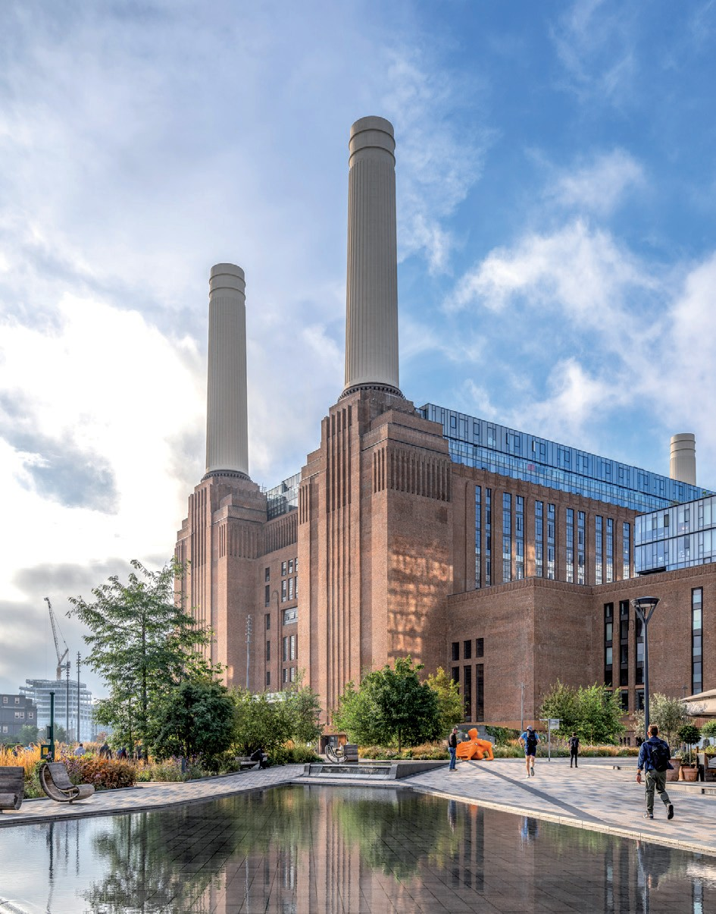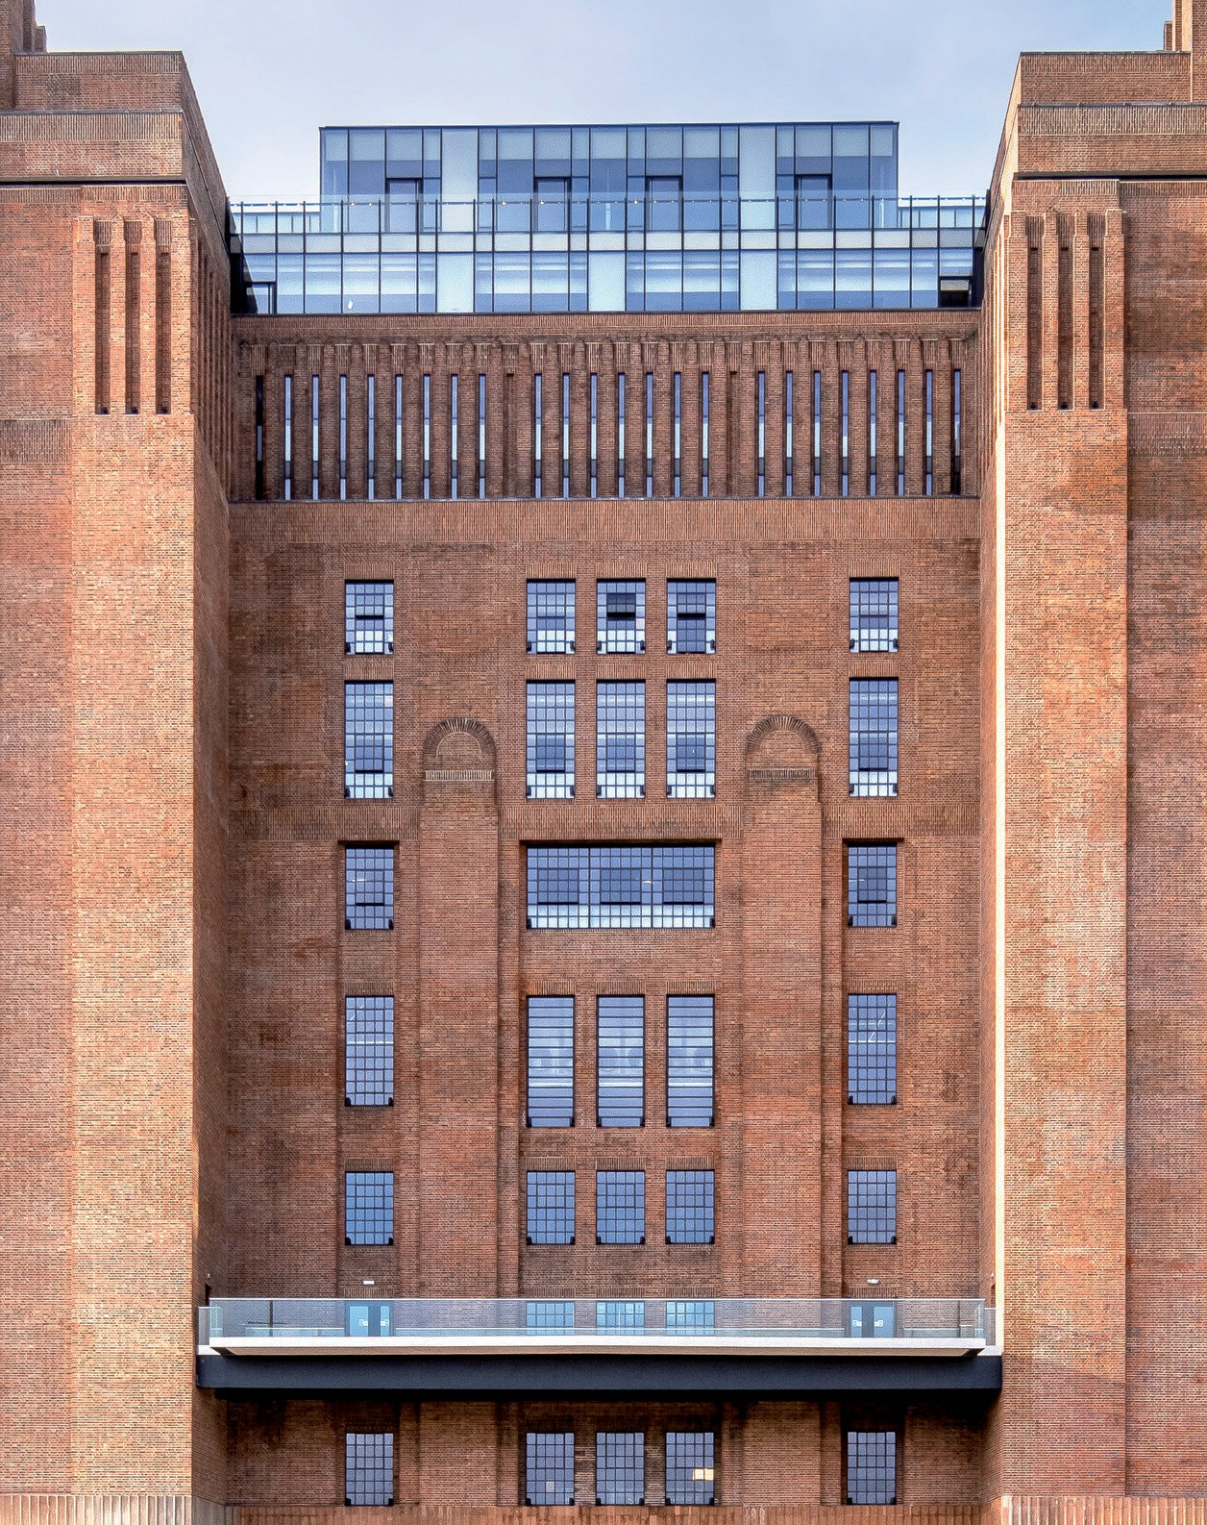

01_BPS © Tim Fisher: La légendaire Battersea Power Station a été transformée en un bâtiment à usage mixte, suivant un projet du cabinet londonien WilkinsonEyre.Architects.

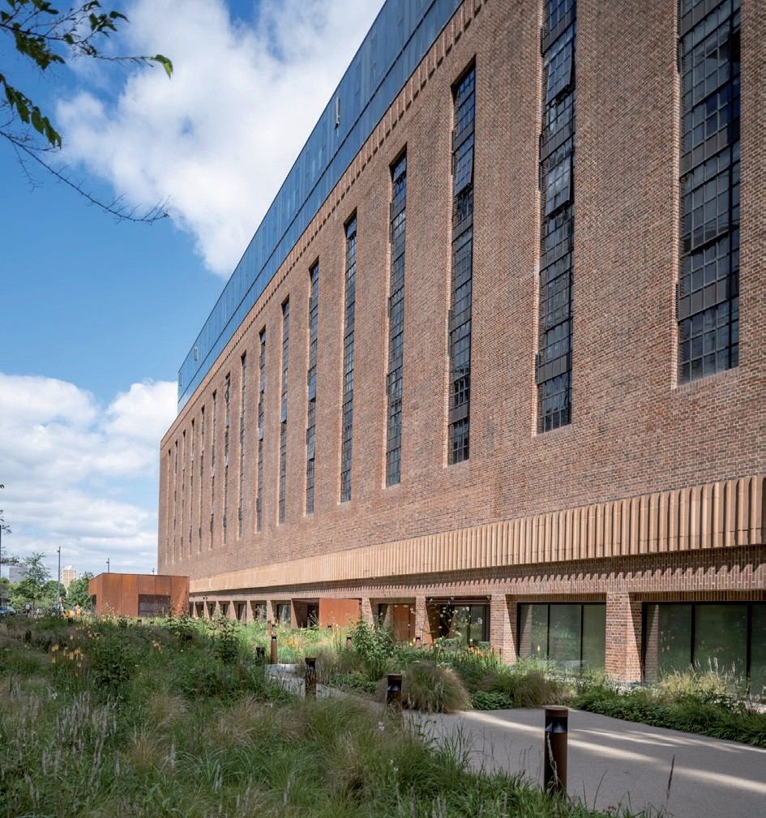
47_BPS © Tim Fisher: De grandes surfaces vitrées de style industriel, dotées de systèmes d’acier à rupture de pont thermique Jansen, augmentent la luminosité tout en respectant les normes de performance énergétique actuelles.
38_BPS © Tim Fisher: L’équilibre subtilement dosé entre mesures de conservation et de rénovation a permis de préserver le charme de ce monument de l’histoire de l’industrie pour les générations futures.
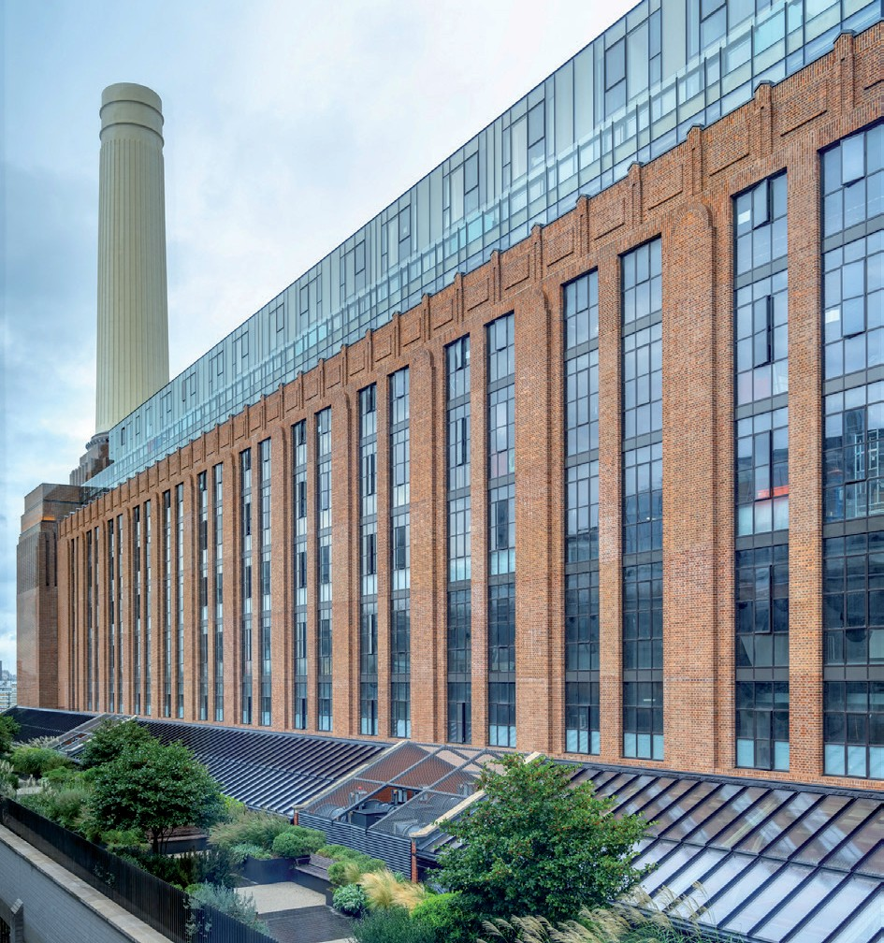
21_BPS © Tim Fisher: Avec leurs façades en verre, les étages nouvellement ajoutés créent une rupture nette avec le bâtiment industriel classé monument historique et revêtu de briques.

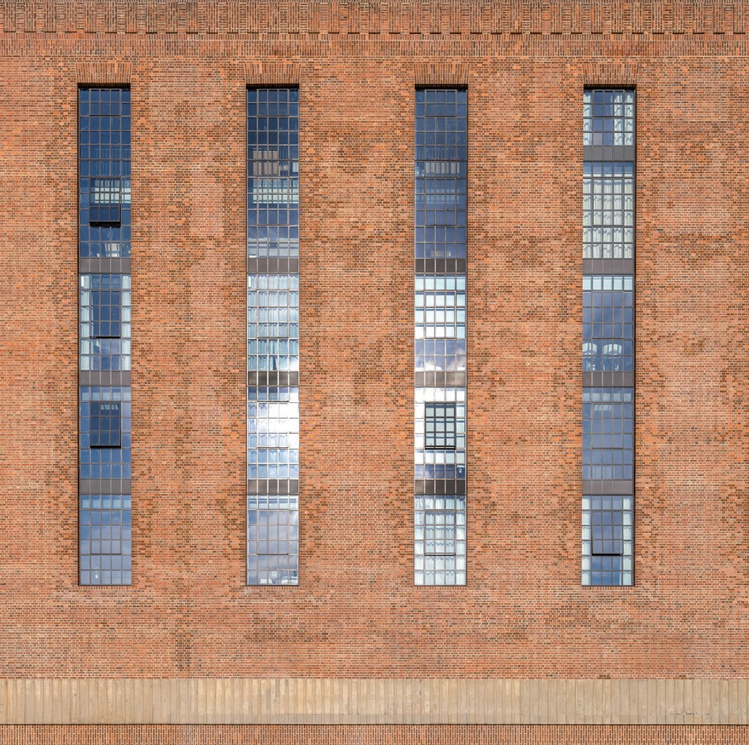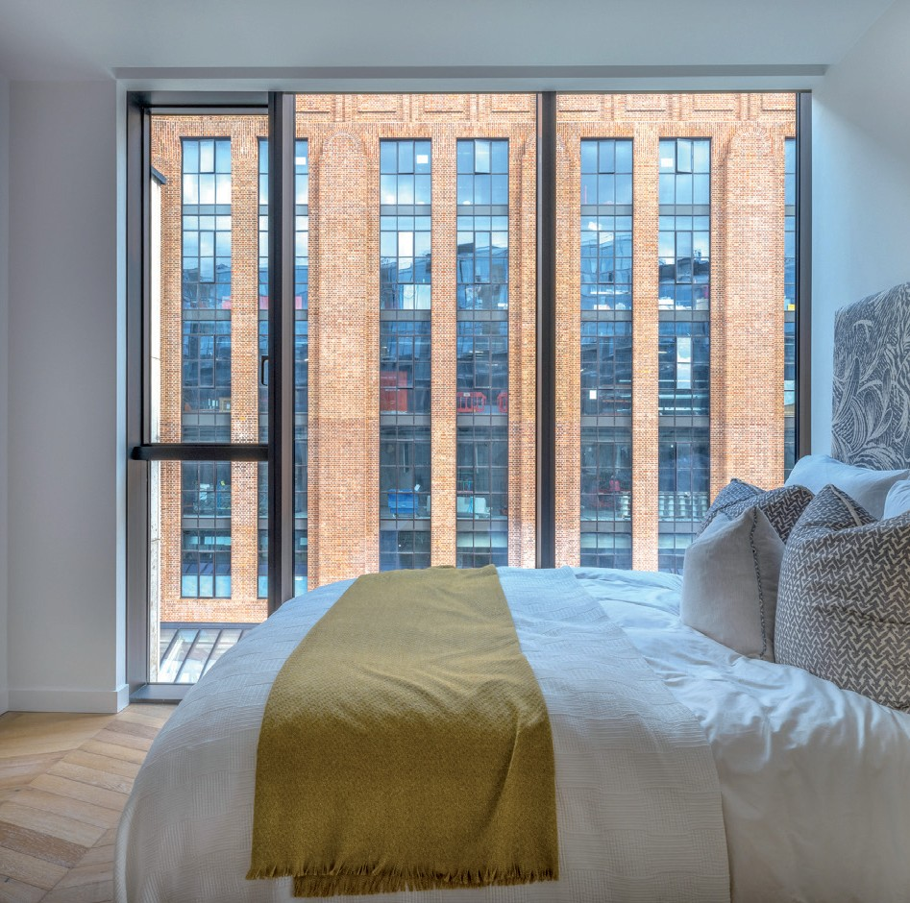

30_BPS © Tim Fisher: Les ouvertures existantes ont été agrandies afin d’augmenter la luminosité à l’intérieur du bâtiment et la maçonnerie de remplissage a été remplacée par des constructions en verre.

06_BPS © Tim Fisher: Des centaines d’appartements ont pris place dans les «switch houses» de part et d’autre des halles de turbines. Ici aussi, le passé industriel des lieux reste palpable.
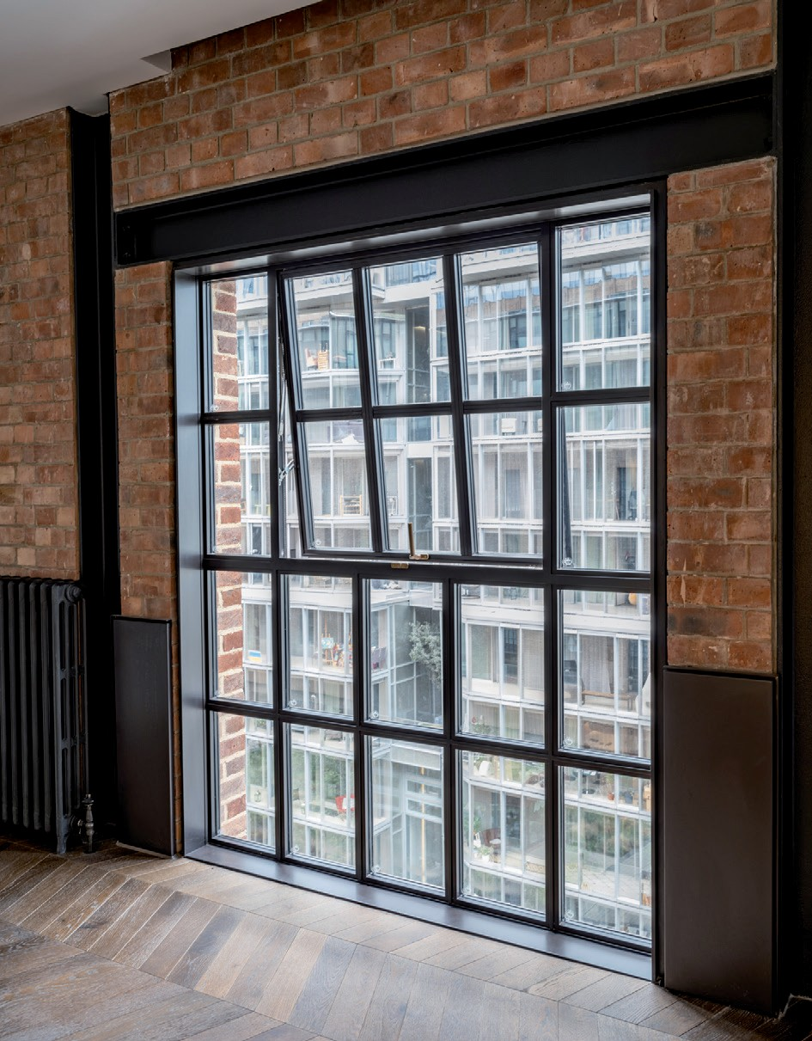
09_BPS © Tim Fisher: Des vitrages jusqu’au sol, dotés de vantaux mobiles (ici, en version fenêtre basculante), permettent aux habitants d’ouvrir les fenêtres à leur guise.

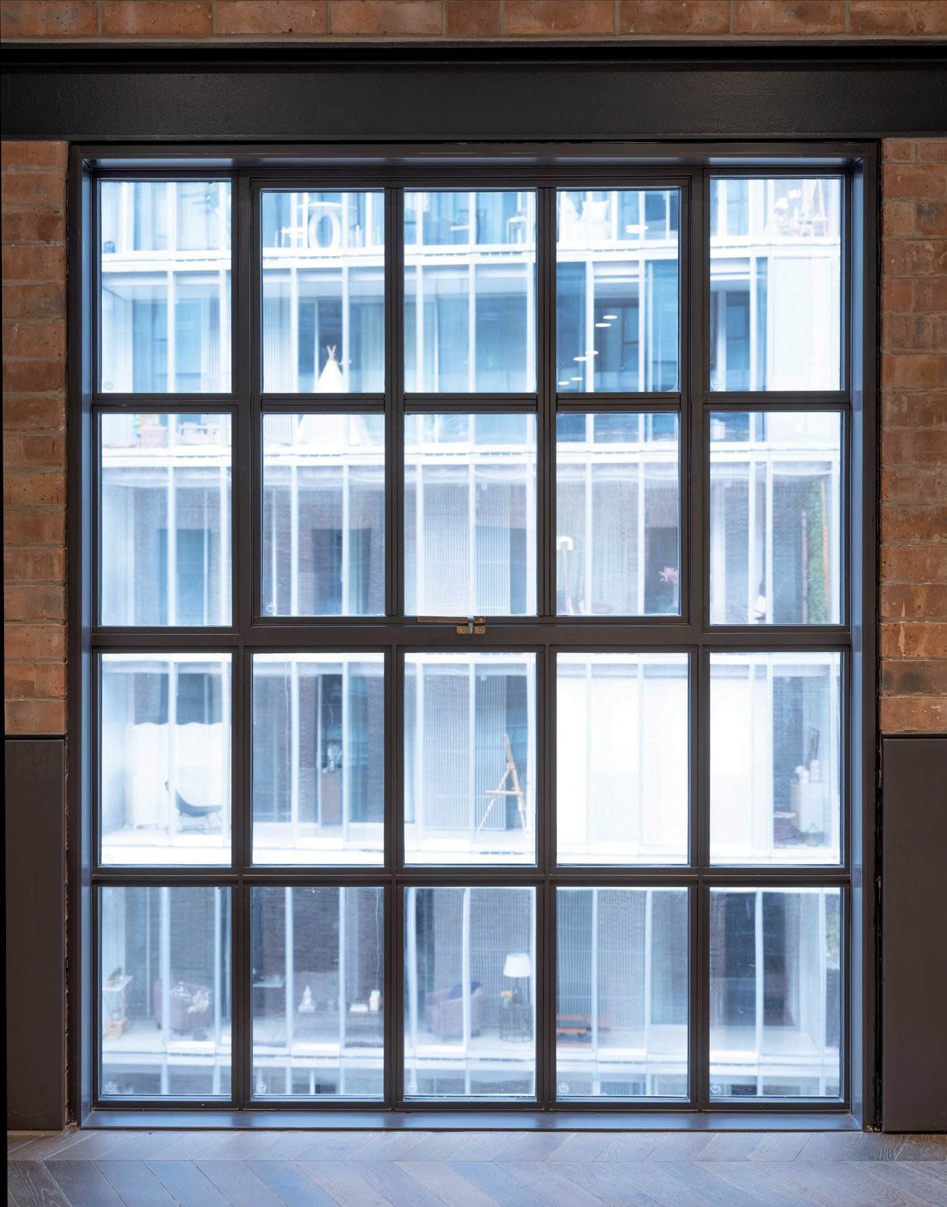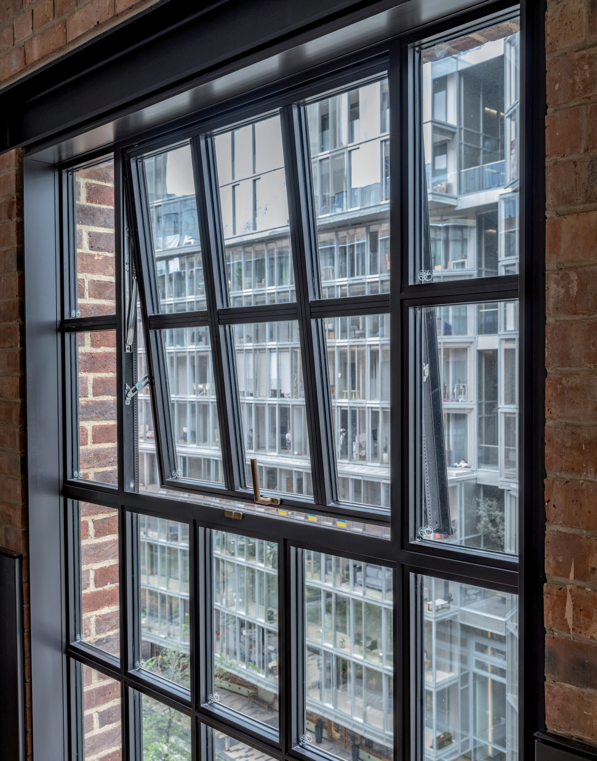

14_BPS © Tim Fisher: La grande diversité de types d’ouverture qu’offre Janisol Arte 2.0 (ici: fenêtre basculante) en fait une solution prestigieuse pour la réhabilitation de vitrages historiques de style industriel.
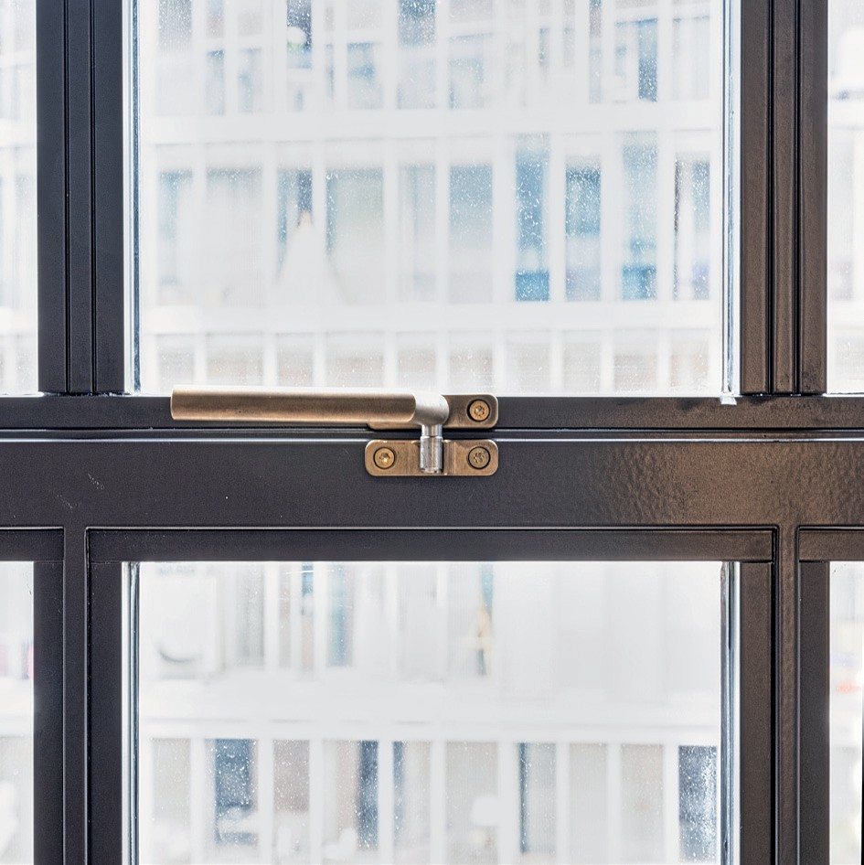
11_BPS © Tim Fisher: Les manettes rectilignes en laiton ont été spécialement conçues par Jansen pour ce projet.
10_BPS © Tim Fisher: La fenêtre basculante 1 m x 1 m s’ouvre vers l’extérieur en un seul geste.
Deux poignées permettent d’actionner les éléments de 1,10 m x 1,45 m.
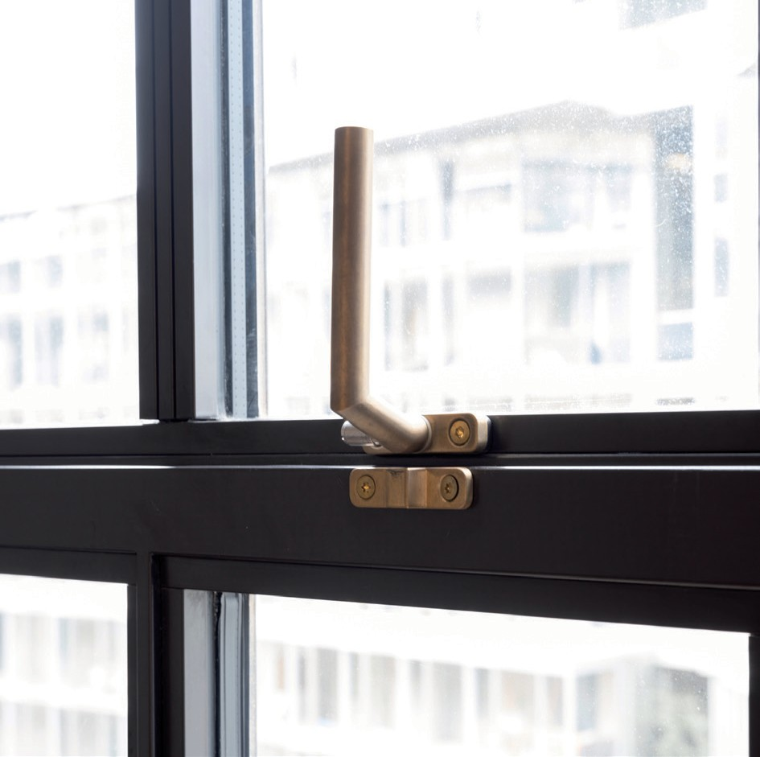
13_BPS © Tim Fisher: Pour ouvrir la fenêtre basculante, il suffit de tourner la poignée de 90 degrés vers le haut et de pousser le vantail vers l’extérieur.

La Battersea Power Station de Londres:
Métamorphose d’une centrale à charbon

La Battersea Power Station est la pièce maîtresse de cette transformation d’une friche industrielle en quartier urbain dense. Par une ingénieuse combinaison des mesures de conservation et de rénovation, WilkinsonEyre.Architects a su préserver le charme historique de ce monument de l’industrie, tout en l’adaptant aux normes de performance énergétique actuelles, notamment grâce à Janisol Arte 2.0: «Ce système en acier nous a permis de conserver les proportions d’origine, tout en permettant l’installation de doubles vitrages isolants», explique Sébastien Ricard, chef de projet chez WilkinsonEyre.Architects.

Elle compte parmi les emblèmes les plus connus de la ville de Londres: la Battersea Power Station, une ancienne centrale à charbon, située sur la rive sud de la Tamise. La construction de l’édifice, sous forme d’une ossature en acier recouverte de briques, débute en 1929 selon le projet de Sir Giles Gilbert Scott, pour être ensuite mis en service en 1933. Jusqu’à la fin de la Seconde Guerre mondiale, la Battersea Power Station ne comporte que le bloc A, de forme allongée et équipé de deux cheminées. Après 1945, le bloc B, d’apparence similaire, viendra compléter l’édifice. C’est alors que sa forme distinctive prend place dans le paysage londonien, avec ses quatre cheminées blanches de 110 mètres de haut.

De la friche industrielle au quartier urbain
Suite à la fermeture de la centrale électrique à la fin des années 1980, plusieurs concepts différents ont été proposés pour tenter de trouver une nouvelle fonction pour cette friche industrielle de 17 hectares. Cependant, aucun de ces concepts ne s’est avéré concluant et le terrain a changé plusieurs fois de propriétaire. Le propriétaire actuel est un consortium d’investisseurs malaisiens; la transformation en un quartier urbain moderne est gérée par la Battersea Power Station Development Company, domiciliée en Grande-Bretagne. D’après leur plan directeur, plus de 4000 logements, des dizaines de milliers de mètres carrés de bureaux et une petite centrale électrique doivent être construits en huit phases successives, chacune sous la responsabilité d’architectes de renom venus du monde entier.

Deuxième phase de construction: réhabilitation de la Battersea Power Station
La réalisation de la deuxième phase de construction, c’est-à-dire la rénovation du bâtiment de la centrale électrique classé monument historique (Grade II: «Édifices particulièrement importants ou d’un intérêt spécial») a été confiée en 2013 au cabinet WilkinsonEyre.Architects, de renommée mondiale.
Son projet de transformation en bâtiment à usage mixte respecte l’atmosphère particulière, le caractère monumental ainsi que l’espace de ce monument de l’industrie, tout en créant un espace contemporain à usage urbain. On y trouve notamment des centaines de nouveaux appartements de part et d’autre des halles de turbines ainsi qu’une série de villas exclusives autour d’un jardin-terrasse au-dessus de la chaufferie. Les halles de turbines restaurées offrent des milliers de mètres carrés de surface sur trois niveaux pour les petits commerces, la gastronomie et l’événementiel. L’ancienne chaufferie abrite désormais principalement des bureaux – la multinationale Apple, qui occupe à elle seule plus de 46 000 mètres carrés sur les six étages, est le locataire principal de cette icône architecturale. L’une des quatre cheminées a été transformée en plateforme d’observation vitrée, offrant une vue panoramique exceptionnelle sur la ville de Londres.

L’acier: aujourd’hui comme hier le choix premier
Les «Heritage Windows», dont les 2000 éléments de fenêtre ont été fabriqués d’après le projet historique de 1930 par seele (UK) Ltd, une entreprise du groupe seele de Gersthofen, soulignent la nouvelle apparence extérieure des lieux. En concertation avec WilkinsonEyre.Architects, le choix s’est finalement porté sur le système de profilés en acier à rupture de pont thermique Janisol Arte 2.0 de Jansen: «Au terme d’une recherche poussée, nous avons trouvé en Janisol Arte 2.0 le profilé idéal pour reproduire les fenêtres Crittall à simple vitrage des années 1930 ou 1950», explique Sébastien Ricard, chef de projet chez WilkinsonEyre.Architects, avant d’ajouter: «Ce système nous a permis de conserver les cadres et les proportions d’origine des fenêtres, tout en permettant l’installation d’un double vitrage isolant pour répondre aux normes de performance énergétique actuelles. En outre, Janisol Arte 2.0 est un système fin et élégant qui, dans le contexte très sensible de ce bâtiment célèbre et classé,
s’est avéré être la solution parfaite». (Citation originale: «After exhaustive international research, the Jansen system was found to be the ideal match to replicate the Crittall-style single glazed 1930s/50s windows originally used in the Power Station. The system allowed us to match the original window frame module and proportions but permitted the use of double glazed high performance window elements to meet modern energy performance standards. Jansen is a slim, elegant system which has proved perfect to use in the highly sensitive context of this famous and historic listed building.»).

La Battersea Power Station: The Place To Be
Lorsque les habitants ont emménagé dans les appartements de la «Switch House West» fin mai 2021, la rénovation de la Battersea Power Station était en grande partie terminée. Les quelque 1400 collaborateurs de la filiale londonienne d’Apple ont également pris possession de leurs bureaux dans le nouvel Apple Campus en 2021. Mais ce n’est que depuis le 14 octobre 2022 que le bâtiment est également accessible du grand public. La centrale à charbon, fermée il y a 30 ans sur les rives de la Tamise, s’oriente ainsi vers un avenir prometteur. Cette reconversion des lieux signée WilkinsonEyre.Architects nous prouve une fois de plus que le patrimoine architectural historique, allié à un concept architectural innovant, permet de créer des espaces qui sont appréciés, et pas seulement par les natifs. Nul doute qu’avec sa plateforme d’observation sur la cheminée nord-ouest, ce légendaire symbole londonien deviendra également un lieu de prédilection pour les touristes.

Panneau de chantier:

Maître d’œuvre: Consortium d’investisseurs composé de PNB (fonds souverain malaisien Permodalan Nasional Berhad), Sime Darby Property, S P Setia et l’Employees’ Provident Fund
Gestion de projet: Battersea Power Station Development Company, Londres
Projet: WilkinsonEyre.Architects, Londres Planification de la façade: Buro Happold Ltd, Bath Façadier: seele groupe, Gersthofen
Systèmes de profilés en acier: Janisol Arte 2.0, Façade VISS, Janisol
Fabricant: Jansen AG, CH-Oberriet

Photos: Tim Fisher, Heist op den Berg / Belgique
Droits d’image: Jansen AG, Oberriet/CH
L’utilisation rédactionnelle des illustrations est liée au présent rapport d’objet.

Contact pour les rédactions

BAUtext Mediendienst München Anne Marie Ring
Pernerkreppe 20
DE-81925 Munich
Tél.: +49 (0)89 12 09 62 77
E-mail: a.ring@bautext.de www.bautext.de

Jansen AG Anita Lösch
Industriestrasse 34 CH-9463 Oberriet SG
Tél.: +41 (0)71 763 99 31
E-mail: anita.loesch@jansen.com www.jansen.com

